Квест - это командная игра, идея игры проста – команда, перемещаясь по точкам, выполняет различные задания.
Инициативность – основа творческой активности, которая лежит в основе разных форм одаренности. Это качество формируется в дошкольном детстве, когда ребенок приобретает относительную независимость от взрослого и начинает все более активно и самостоятельно действовать.

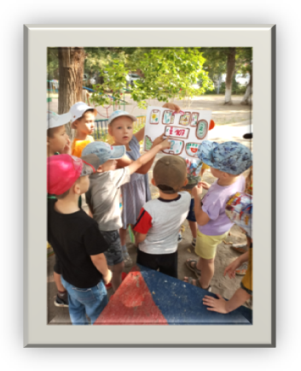

Квест имеет

Четкие правила

Задачу

Игровой замысел

Руководителя

МДОАУ «Детский сад №107 «Маячок» г. Орска»



Квест-технология, как средство развития детской инициативы.

Воспитатель высшей квалификационной категории Коныгина О.А.

План подготовки квеста:
Творческая группа «Квесторики» 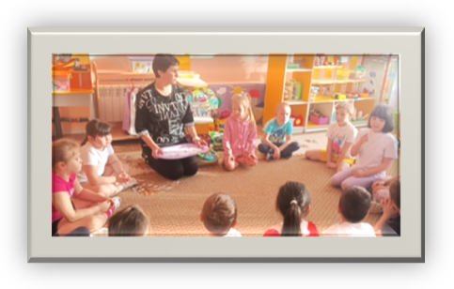
- Составители карт 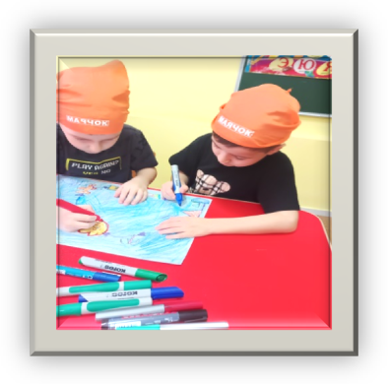
- Дизайнеры реквизита
- Создатели сноундтреков.
- Тестеры костюмов 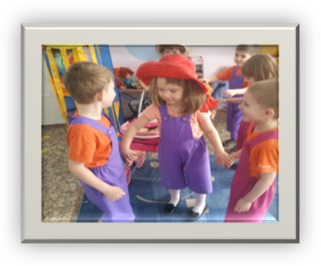
- Решатели головоломок.
2. Выбор темы квеста
- Доска выбора 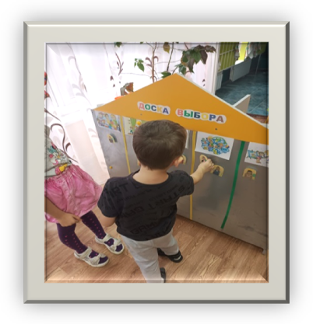
- Интерактивное обсуждение
- Чемодан - путешествий.
- Мозговой штурм.
- Голосование.
3 .Итоги квеста
- Квестленд
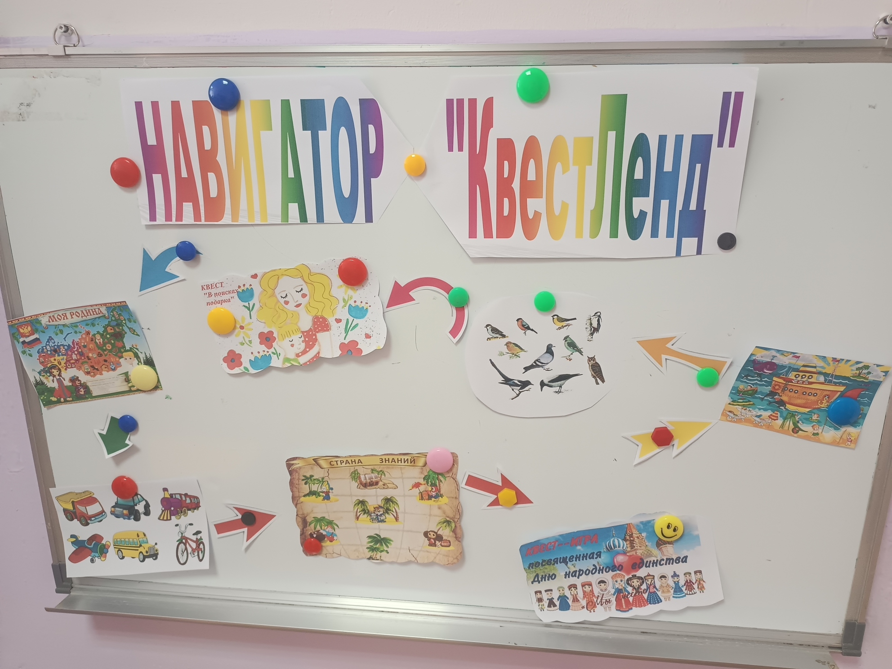
- Стоп-кадр.
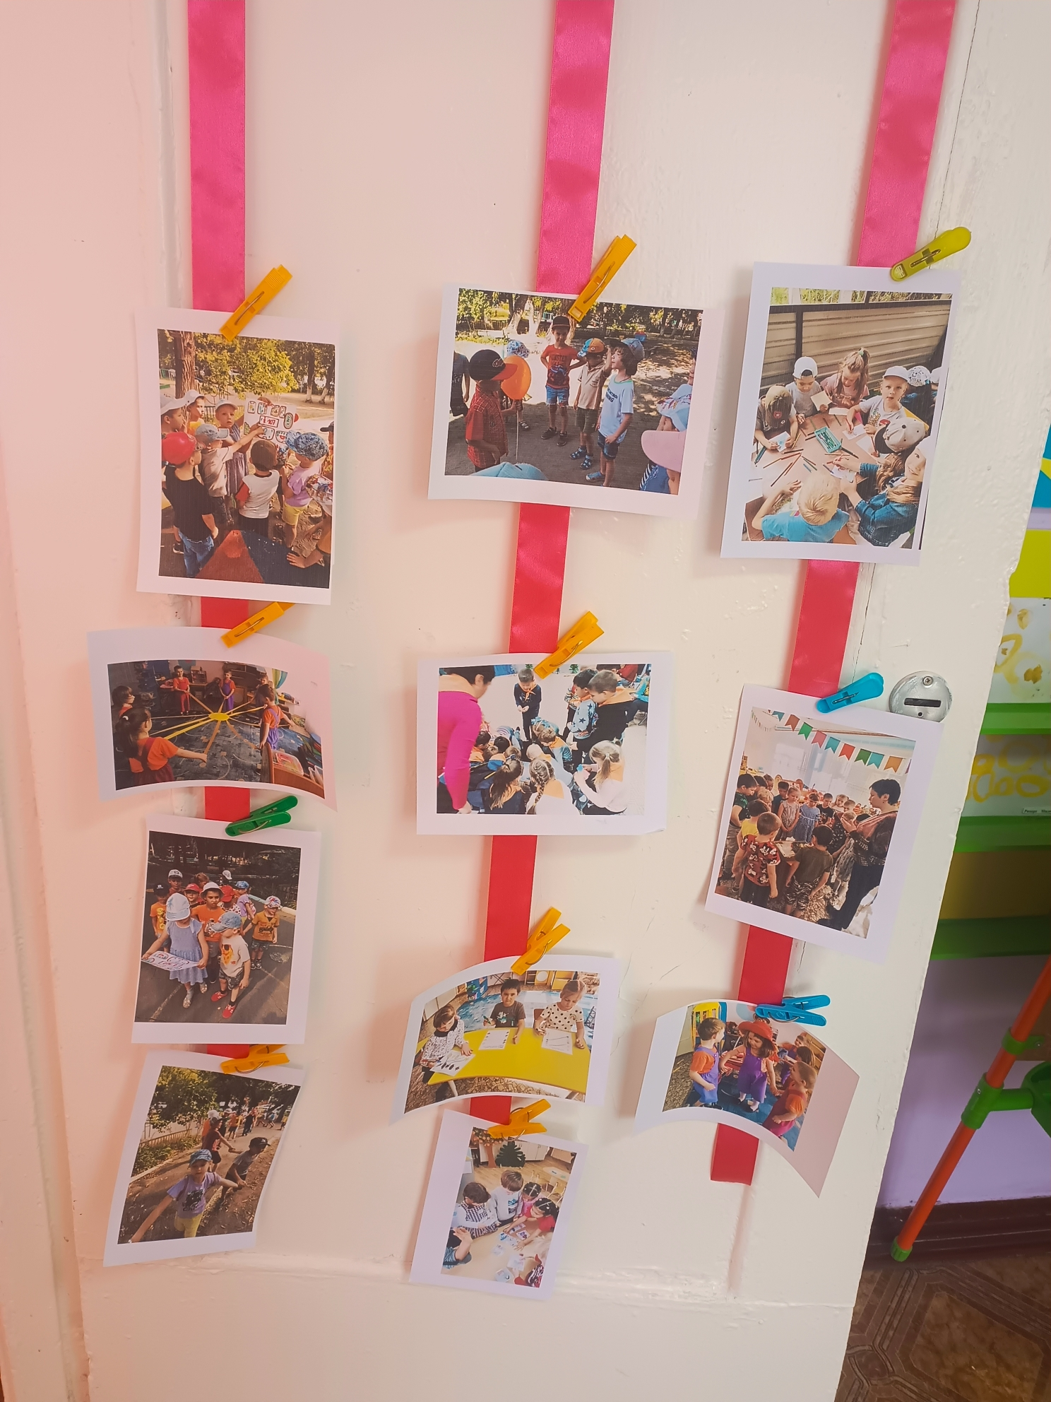

• загадки;

• ребусы;
• игры «